ПРИЛОЖЕНИЕ В
Риски проекта
АННОТАЦИЯ
Данное приложение содержится в себя информацию о плане качества проекта по усовершенствованию системы успеваемости студентов техникума, то есть перечень задач и ресурсов, подверженных различным видам рисков в момент реализации проекта.

Содержание
1) Риски расписания 3
2) Ресурсные риски 4
4) План сдерживания риска 8
6) Производственные риски 12
7) Экономические риски 12
8) Административные риски 12
9) Юридические риски 13

- Риски расписания
Ниже представлены задачи с рисками по длительности. Были определены короткие и длинные задачи (Длительность <1=Короткая, Длительность >5 =Длинная). Задачи в диапазоне от 1 до 5 дней никак не отмечены. Далее производится фильтрация по полю «Риски проекта» по коротким и длинным задачам для демонстрации рисковых задач. (В проекте отсутствуют короткие задачи). Временной резерв также есть на каждой задаче, поэтому этот риск не рассматривается.
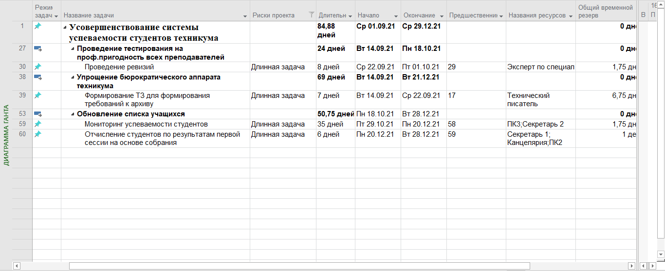
Рисунок 1- длительность задач

- Ресурсные риски
Риски, связанные с опытом работы. Ресурсы, которые имеют опыт работы меньше 2х лет помечены красным индикатором, соответственно больше зеленым. Ресурсы, не относящиеся к группе «Сотрудники» помечены прочерком. Ресурсы с малым опытом работы содержат риск срыва задач.
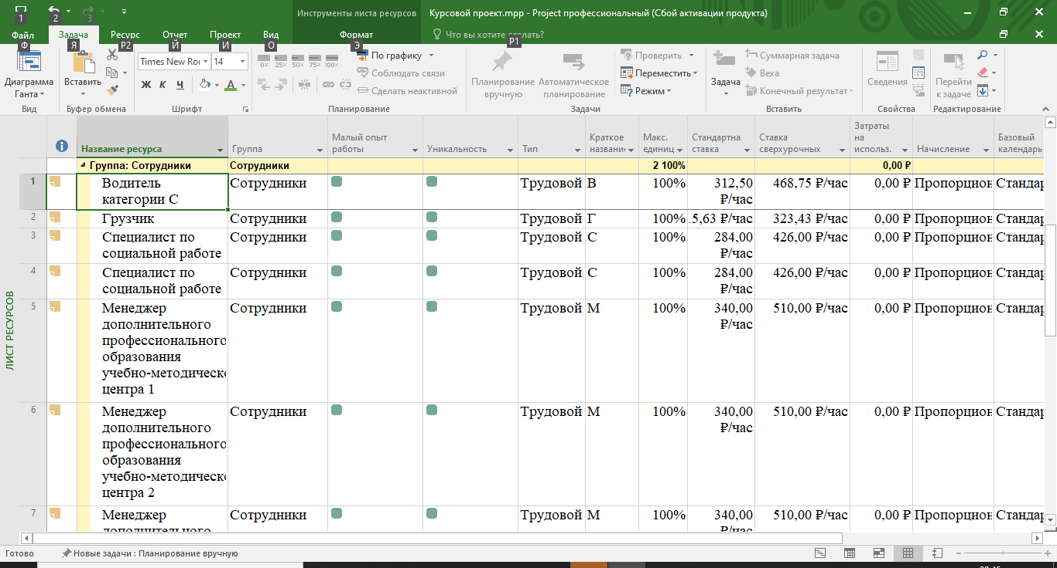
Рисунок 2 - ресурсы с малым опытом работы
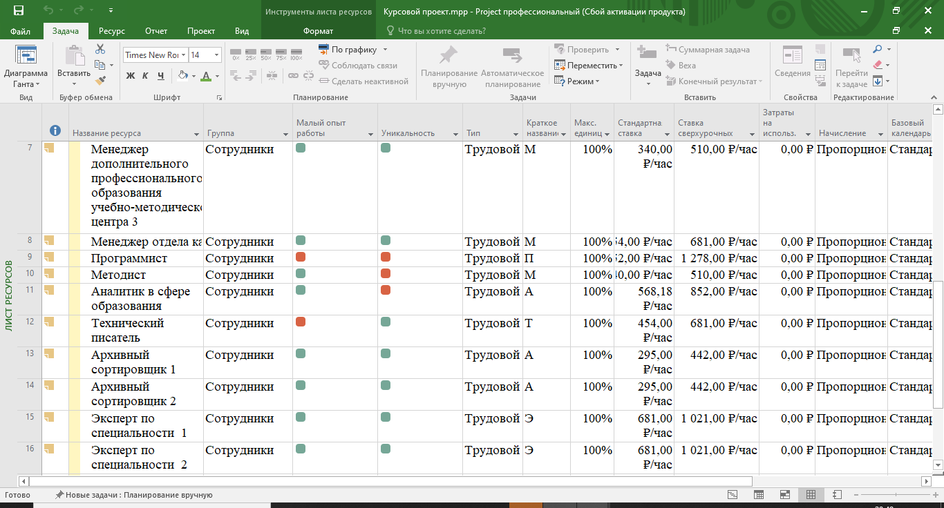
Рисунок 3 -ресурсы с малым опытом работы
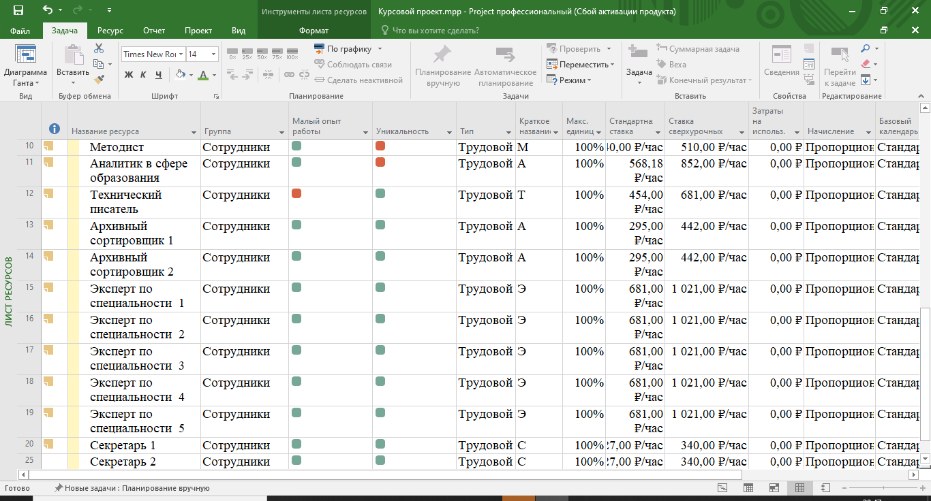
Рисунок 4 - ресурсы с малым опытом работы
- Уникальный ресурс. Данный ресурс в проекте незаменим, и при его отсутствии есть большая вероятность срыва проекта. В данном проекте есть несколько уникальных ресурсов.
Рисунок 5-уникальные ресурсы
Рисунок 6-уникальные ресурсы
Рисунок 7 -уникальные ресурсы

В итоге выявлены задачи, у которых есть риски, а на каких нет.
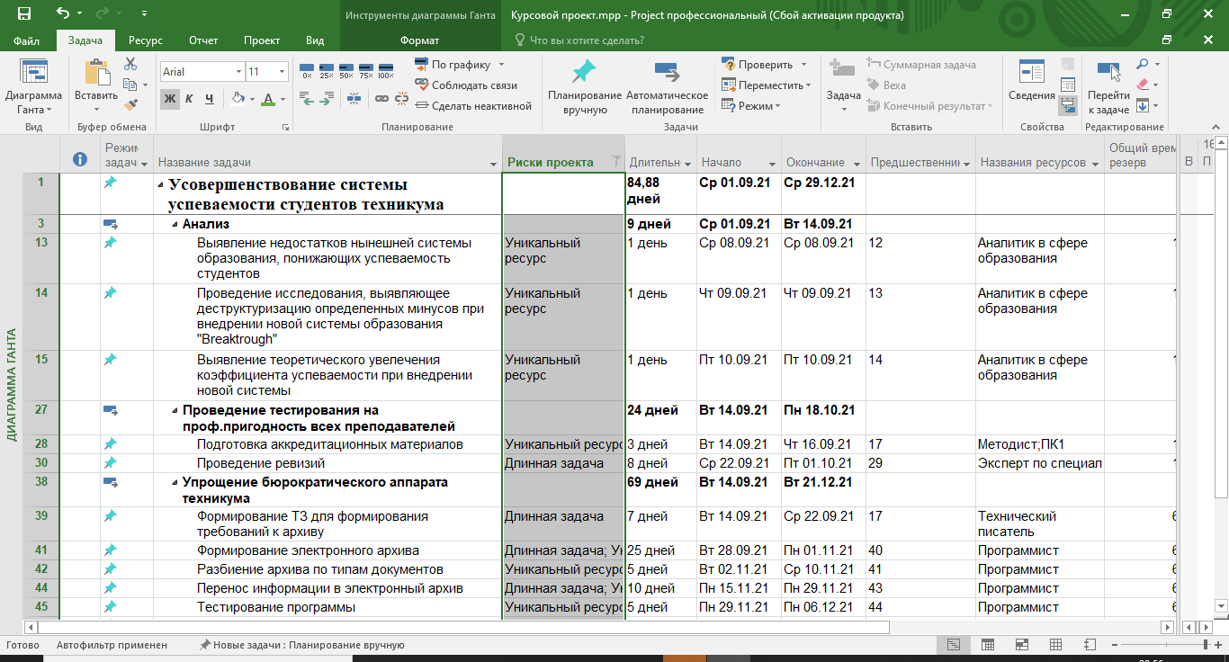
Рисунок 8 -есть риски
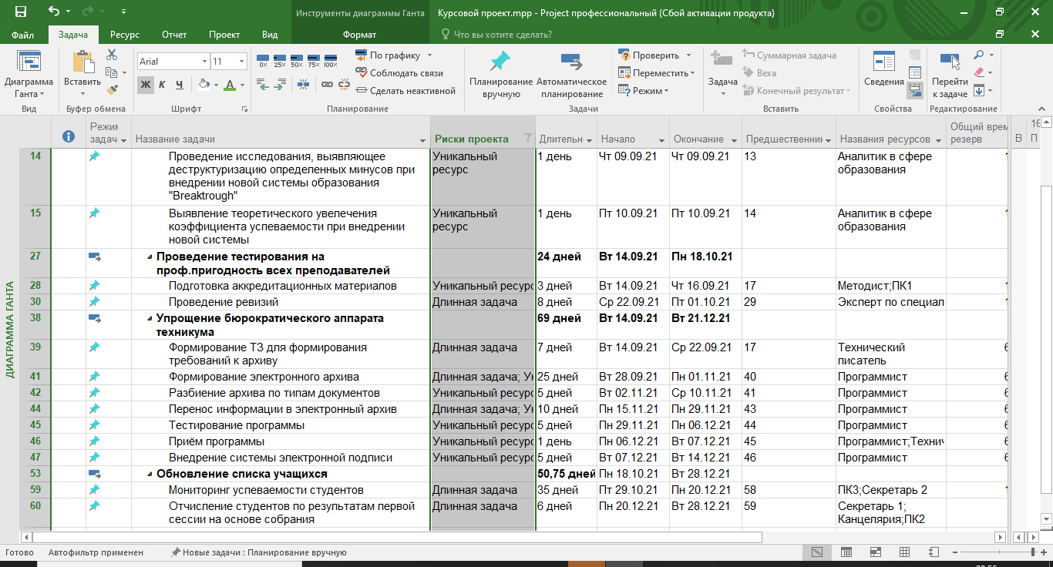
Рисунок 9 - есть риски
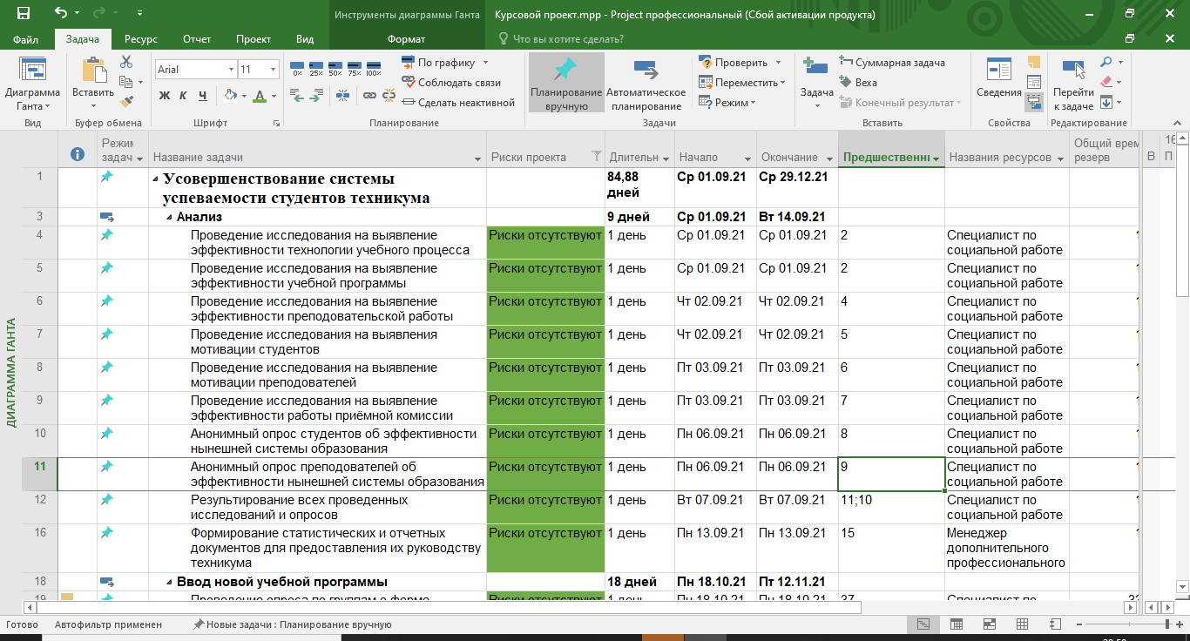
Рисунок 10 -отсутствие рисков
- План сдерживания риска
После выявления рисков в проекте, разрабатывается план сдерживания риска. Он поможет снизить вероятность наступления того или иного риска.
Рассмотрим задачу «Проведение ревизий». Эта задача длинная.
Для сдерживания риска «Длинная задача» надо разбить задачу на несколько подзадач, соблюдая технологический процесс. Понижаем уровень созданных задач и делаем задачу «Проведение ревизий суммарной».
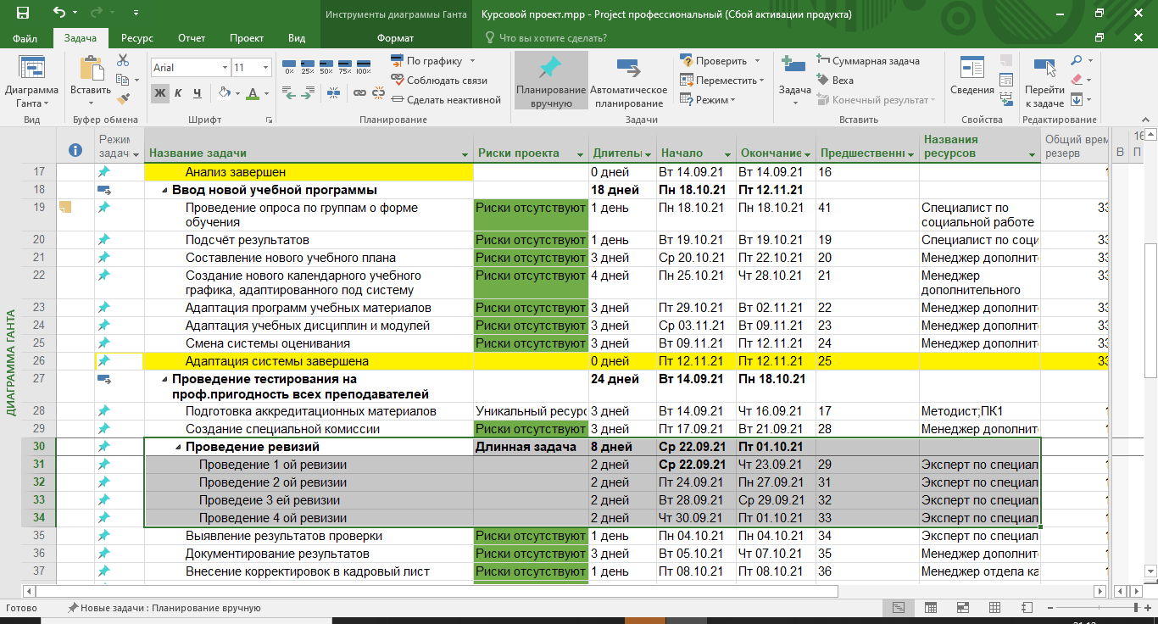
Рисунок 11-детализированная длинная задача
Следующий ресурсный риск – уникальный ресурс. Данный ресурс в проекте незаменим, и при его отсутствии есть большая вероятность срыва проекта.
Рисунок 12-уникальный ресурс
Для предотвращения этого риска необходимо добавить новый ресурс «Программист 2». Но, основная ставка у него будет 0р/ч, он будет использоваться только в том случае, когда основной ресурс «Программист» будет отсутствовать. В случае отсутствия ставка основного ресурса переводится в 0, а дополнительного в стандартную и назначается сверхурочная.
Рисунок 13 - ресурс-замена
Рисунок 14 - назначенный ресурс-замена
Следующий ресурсный риск – ресурс с малым опытом работы. Его неопытность может привести к срыву задачи. Есть два варианта: назначить более опытного сотрудника или создать гиперссылку с инструкцией. Я воспользуюсь вторым вариантом и добавлю, как заметку, так и гиперссылку, на примере задачи «Разбиение архива по типам документов» на которую назначен малоопытный программист.
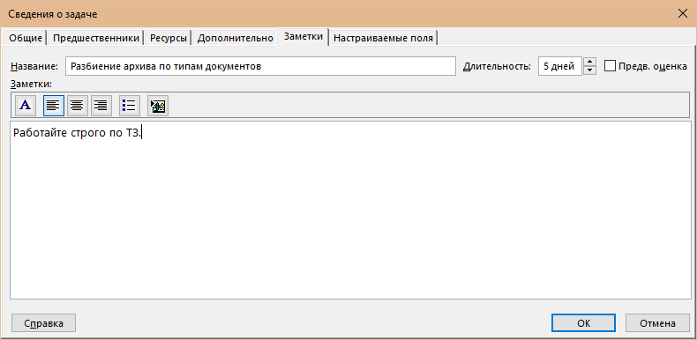
Рисунок 15-заметка
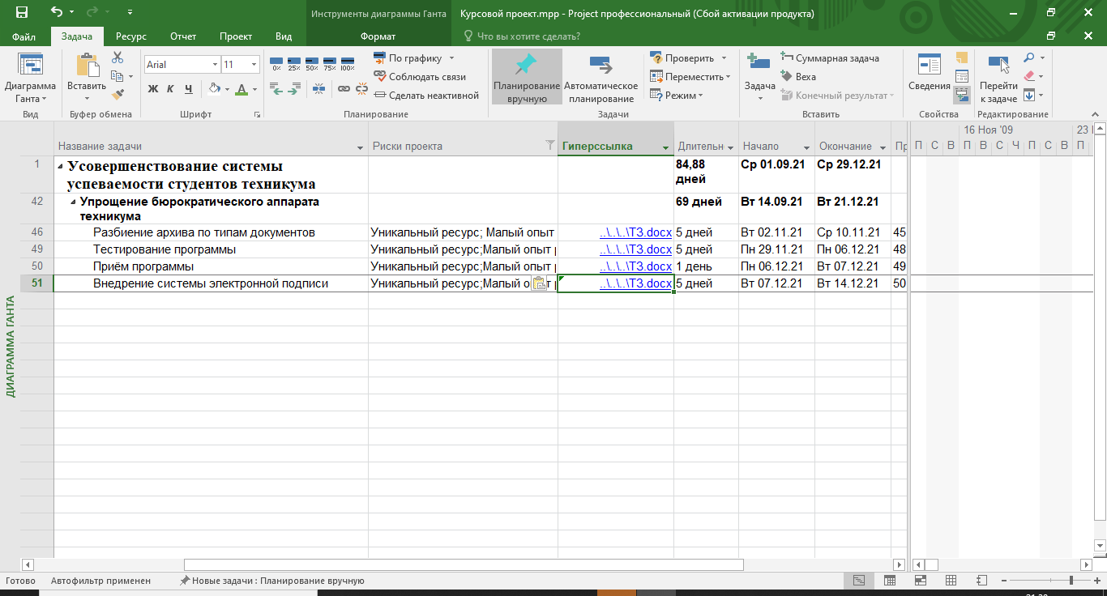
Рисунок 16 - гиперссылка
- План реакции на риски
Большая часть рисков в проекте имеют минимальную вероятность того, что они произойдут, для некоторых невозможно определить момент наступления. В таком случае, необходимо составить план реакции на риск, который будет применен, если риск осуществится.
Рассмотрим задачу «Разбиение архива по типам документов». На эту задачу назначен неопытный программист, который по неопытности может привести к срыву задачи.
Если, все же сорвалась задача, то следует применить следующий план реакции, чтоб не сорвался весь проект:
- Перевод на неоплачиваемую доработку.
- Координирование работы со вторым программистом.
- Заменить на другого сотрудника.
Если этот риск наступит, то задачи сделаются активными.
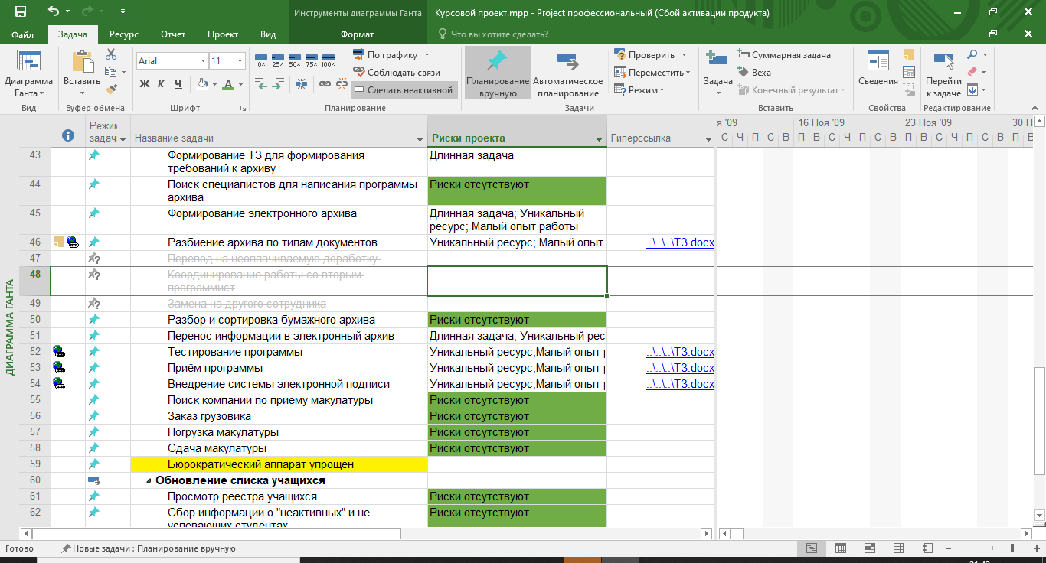
Рисунок 17-план реакции
Даже если задача сорвется, то разработанный план реакции на риск не позволит сорваться проекту.
Для бюджетных рисков добавим столбцы с расчетом НДС, Налог на прибыль, страховой взнос затрат проекта.
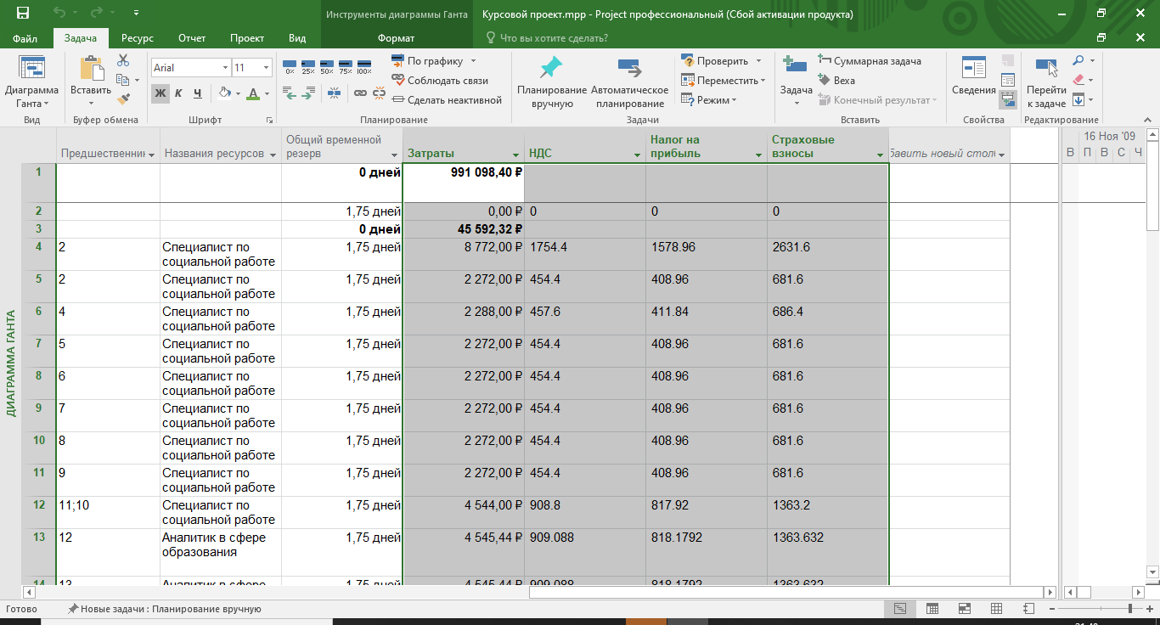
Рисунок 18 - бюджетные риски

Производственные риски
Производственный риск — это вероятность убытков или дополнительных издержек, связанных со сбоями или остановкой производственных процессов, нарушением технологии выполнения операций, низким качеством сырья или работы персонала и т.д.
- Поломка оборудования
- Длительный больничный лист
- Потеря данных из-за вируса
- Недостаточность ресурсов

Экономические риски
Экономический риск – это возможность случайного возникновения нежелательных убытков, измеряемых в денежном выражении.
- Нехватка средств

Административные риски
Административные риски – риски недополученную прибыль в результате влияния административного фактора. Заинтересованность в проекте административной власти, его поддержка ею существенно снижает данные риски.
- Убыточность проекта
- Сроки сдачи проекта пропущены
- Изменение срока сдачи КП
- Изменение законодательства

Юридические риски
Юридические риски - представляют собой возможные потери в результате изменения законодательства, налоговой системы и т. д. Юридический риск может возникнуть из-за несоответствия внутренних документов компании (клиентов и контрагентов) существующим законодательным нормам и требованиям.
- Руководителя проекта привлекли к уголовной ответственности
- Сотрудника привлекли к административной/уголовной ответственности
- Изменение шаблона документов
- Сотрудника привлекли к военной службе

